**مدیریت محترم عامل شرکت**

با سلام ،

احتراما ، ریز صورت حساب خدمات آزمایشگاهی ارائه شده به آن شرکت محترم از مورخ  الی  ارسال می گردد. شایان ذکر است به منظور پیشگیری از مشکلات ناشی از مغایرت در گزارش های خرید و فروش ارائه شده به سازمان امور مالیاتی از سور طرفین ، گزارش صورت حساب های خدمات آزمایشگاهی انجام شده به آن شرکت محترم به صورت ماهانه ارسال می گردد.خواهشمند است دستور مقتضی جهت ثبت صورت حساب های مربوطه در امور مالی آن شرکت محترم و رفع هر گونه مغایرت احتمالی و همچنین تسریع در تسویه صورت حساب های مربوطه صادر فرمایید .بدیهی است پس از ارائه گزارش های فصلی خرید و فروش هیچگونه تغییری در صورت حساب های صادره امکان پذیر نخواهد بود. پیشاپیش از حسن همکاری آن مدیریت محترم کمال سپاسگزاری ابراز می گردد.

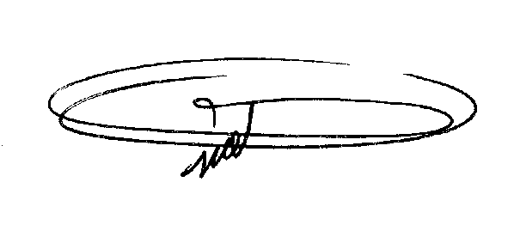

**با تقدیم احترام مجدد**

**ستار نصیری**

**مدیر عامل**